QUE NOUS APPREND L’ETENDARD D’UR SUR LA PUISSANCE DES ROIS?

L’étendard d’Ur date d’environ 2 600 avt JC. C’est un petit coffre de bois de 27 cm de haut et 48 cm de long, incrusté de nacre et de lapis-lazuli. Il
se compose de deux panneaux principaux nommés « Guerre » et « Paix ». L’étendard d’Ur est actuellement exposé au British Museum de Londres.

Danseurs et musiciens alliés ou grands fonctionnaires le roi
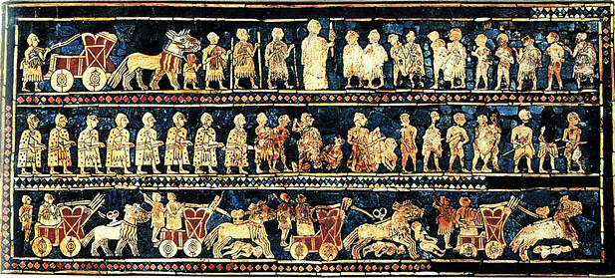 | 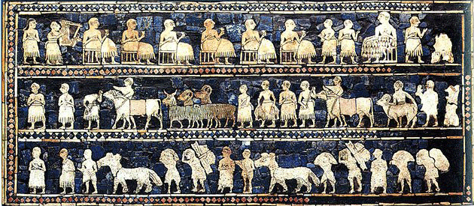  - Je présente le document :  Titre : …………………………………………………………….  Date : …………………………  Lieu de conservation : …………………………………….  ……………………………………………………………………….  Matériaux : ……………………………………………………..  ………………………………………………………………………….

B. Je décris le document :

Le panneau « Guerre » est l’une des premières représentations d’une armée de Mésopotamie engagée dans un conflit de frontière. |  | Le panneau « Paix » décrit une scène de banquet. Elle montre des animaux, poissons et autres produits (probablement le butin de guerre).

1er ligne : Qui est le personnage le plus grand ? ……………………………..  Pourquoi cette guerre ? ………………………………………………………………………………………  2e ligne : Décrivez l’équipement des soldats ? …………………………………………………………………...  ………………………………………………………………………………………………………………………………………………….  Qui sont les personnages attachés devant les soldats ? ………………………………………  ………………………………………………………………………………………………………………………………………………….  3e ligne : Quel véhicule utilisait-il ? .........................................................................................  Comment était traité les vaincus ? ............................................................................  ………………………………………………………………………………………………………………………………………………… | Quelle scène est représentée ? ………………………………………………………………………….  D’après le premier panneau, que fêtent-ils ? ………………………………………………………..  1er ligne : Quels personnages entourent le roi ? ……………………………………………………  ………………………………………………………………………………………………………………………………..  2e et 3e lignes : Que représentent tous ces animaux et objets présentés au roi ? ………………………………………………………………………………………………………………………………..

